Муниципальное автономное дошкольное образовательное учреждение
«Детский сад №14 «Умка»

Сценарий
«Выпускной волонтёров «Вместе мы сделаем больше!»
на базе муниципального автономного дошкольного образовательного учреждения «Детский сад №14 «Умка» город Мегион

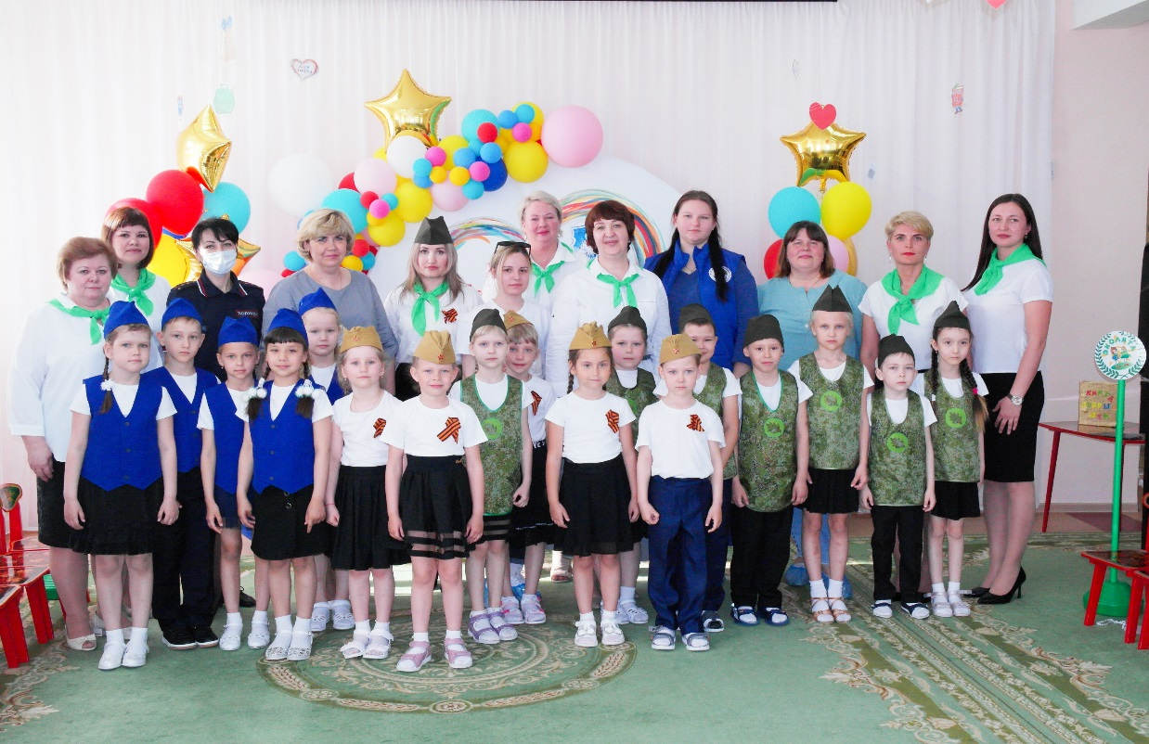

Авторы:
Потапова Светлана Валерьевна,
методист МАДОУ ДС №14 «Умка»,
Габдрахманова Алина Мизхатовна,
старший воспитатель МАДОУ ДС №14 «Умка»

город Мегион, 2023 год
Пояснительная записка

Аннотация: Приоритетной задачей Российской Федерации в сфере воспитания детей является развитие высоконравственной личности, разделяющей российские традиционные духовные ценности, обладающей актуальными знаниями и умениями, способной реализовать свой потенциал в условиях современного общества, готовой к мирному созиданию и защите Родины и, опираясь на систему духовно-нравственных ценностей, таких как человеколюбие, справедливость, честь, совесть, воля, личное достоинство, вера в добро стремление к исполнению нравственного долга перед собой, своей семьей и своим Отечеством.
Модернизация образования требует работать не только в режиме функционирования, но и в режиме развития. Развиваться - это значит применять инновационные технологии. Одной из таких технологий является «волонтёрское движение», которое оптимально соответствуют поставленной цели развития личности.
Волонтёр - это синоним слова «доброволец». Волонтер – это человек, несущий веру в доброе, надежду на будущее и любовь к окружающим! Настоящий волонтёр – это пример нравственности и здорового образа жизни, толерантности и сотрудничества, осознанности и бескорыстия. Об этом говорит Всемирная декларация добровольцев.
Организация деятельности волонтёрского движения в детском саду – это уникальная возможность влиять на формирование качеств, необходимых не только для успешной адаптации и обучению в школе, но и для жизни в современном обществе, взаимодействие с окружающим социумом. В основе волонтерского движения стоят принципы: «хочешь почувствовать себя человеком – помоги другому», «сам захотел, и сам выбрал что делать».
Педагогический проект волонтерского движения в МАДОУ ДС №14 «Умка» «Доброе сердце» помогает реализовать модуль рабочей программы воспитания «Детское волонтерство», хотя традиция помогать в ДОУ существует уже давно.
Волонтерское движение «Доброе сердце» в нашем ДОУ это: акции различной направленности: помощь животным, экологические акции, уборка мусора, благотворительные концерты и театральные выступления, помощь младшим дошкольникам, просветительские беседы, помощь старикам и инвалидам, пропаганда здорового образа жизни, формирование активной жизненной позиции, умение ориентироваться в социуме, жить среди людей и по возможности помогать им.
Данный проект содержит планирование добровольческих мероприятий, которые приурочены к календарному плану программы воспитания.
В МАДОУ ДС №14 «Умка» проект реализуется с 2019 года, уже было два выпуска волонтёрских отрядов в школу, наши выпускники продолжают делать добрые дела дальше https://ds-umka.hmansy.prosadiki.ru/dety_volontery
В рамках реализации данного проекта предоставляем вашему вниманию конспект выпускного волонтёров «Вместе мы сделаем больше!»
https://ds-umka.hmansy.prosadiki.ru/Doroga_prosvescenia

Ход мероприятия

Звучит музыка в зал заходят дети, садятся на стульчики.

Звучит музыка входят ведущие.

1 Ведущий Добрый день, ребята! Мы рады видеть вас на нашем необычном выпускном – «выпускном волонтеров», который посвящен самым добрым, отзывчивым, бескорыстным и готовым в любую минуту прийти на помощь людям. А пройдёт наш выпускной под девизом
1 и 2 ведущие «Вместе мы сделаем больше»
1 Ведущий: Быть добровольцем – значит быть полезным!
Ведь даже маленькое дело, сделанное во благо добрых идей – делает тебя большим и значимым человеком. Главное – быть в нужное время в нужном месте, не забыв прихватить с собой не только трудолюбие, ответственность и гибкость мысли, умение действовать оперативно в любых условиях, но и пару… сотен добрых улыбок.
2 Ведущий: три года назад в нашем учреждении был один волонтерский отряд, добрые дела делались, книга Добрых дел пополнялась, и уже в этом году мы выпускаем три отряда волонтёров: отряд Юных Инспекторов Движения, отряд друзей и помощников природы – Юные эколята, отряд Волонтёров победы, ребята представят, чему они научились.
1Ведущий: Сегодня в этом зале собрались люди, с большим добрым сердцем, настоящие горожане, которым не безразлично, что происходит в нашем городе, нашей стране!
2 ведущий: Предоставляем слово заведующему и главному волонтеру нашего детского сада Елене Николаевне Манаповой.
2 ведущий: И так, мы начинаем!
1 Ведущий: Предоставляем слово Юным Инспекторам Движения

Ребенок: Здравствуйте, взрослые!

Здравствуйте, дети.

Здравствуйте все, кто живет на планете.

Сегодня не шутки, и не приколы

Все: МЫ - команда социальных волонтеров Юных Инспекторов Движения
Приветствуем, всех вас!

Ребенок: Мы - молодые, креативные, активные. Живем и трудимся под девизом:

ВСЕ: Всегда вместе, всегда рядом, за безопасность всем отрядом!

Ребенок: Кто такие волонтеры? Мы немного здесь поспорим.

Волонтер – это агитатор? Или, может реформатор? Нет, наверно, он артист. И певец, и гитарист.

Воспитатель: Вы, Ребята, правы все! Волонтеры есть везде!

Ребенок: Мы – волонтёры, и это не мало, безопасным дорогам даём мы начало.
Ребенок: Акции, конкурсы в детском саду мы проводим, в младшие группы частенько приходим
Ребенок: Ведём работу по просвещению, всех без исключения слоёв населения.
Воспитатель: Дорогие ребята! Чтобы дороги Ханты-Мансийского округа были действительно безопасными, каждый из нас должен соблюдать клятву участника дорожного движения.
Внимание! Всем подготовиться к принятию клятвы!
1) Клянётесь ли вы соблюдать правила Дорожного движения? (Клянемся)
2) Клянётесь ли вы переходить дорогу строго по пешеходному переходу? (Клянемся)
3) Клянётесь ли вы переходить дорогу только на зеленый сигнал светофора? (Клянемся)
4) Клянётесь ли вы не играть на проезжей части дороги? (Клянемся)
5) Клянётесь ли вы не создавать опасных ситуаций на дороге? (Клянемся)
Помните, соблюдая клятву, вы обеспечиваете (все вместе) -БЕЗОПАСНЫЕ ДОРОГИ ХАНТЫ-МАНСИЙСКОГО ОКРУГА и города Мегиона.
2 Ведущий: Спасибо ребята, вы подаете хороший пример своим друзьям, всем окружающим людям, и жителям города Мегиона, как важно соблюдать правила дорожного движения.
1 Ведущий: Слово предоставляется Юным эколятам
Воспитатель: Ребята-эколята очень бережно относятся к миру природы и к окружающему миру в целом, они очень много сделали за этот год, участвовали в Акциях: «Спасти и сохранить», «Эколята - дошколята», «Полная миска каждому хвосту», «сНежный пёс», «Веснушка» и городских субботниках. А так же мы принимаем активное участие в городских конкурсах и занимаем призовые места.
А сейчас, минуточку внимания!
Выступление отряда Юных эколят (сценка)
2 Ведущий: Ребята, а почему вы разделили мусор прежде чем его собрать?
Дети: потому что мусор разный и его нужно разложить по разным контейнерам, а еще мы знаем, что собранный мусор можно перерабатывать и делать полезные вещи. Например (ответы детей).
2 Ведущий: А самое главное, надо убирать мусор, чтобы в городе были чистота и порядок.
2 Ведущий Молодцы ребята, вы подаете хороший пример как взрослым, так и детям. Чтобы уберечь планету от дальнейшего превращения в огромную мусорную кучу, вы уже обзавелись этими полезными навыками и умеете отдельно сортировать и выбрасывать мусор, то что мы сейчас сделали и будем делать в дальнейшем и научим этому окружающих!
1 Ведущий: Порою за большими достижениями в истории стоят простые добрые дела, за которыми скрывается скромность и желание помочь людям и своей земле, своим соседям по дому, старикам и больным, ветеранам войны. И сейчас предоставляем слово отряду волонтеры Победы.
Воспитатель: Мы
Вместе: «Волонтеры Победы»
Воспитатель: Рады приветствовать всех, кто не безразличен к волонтёрскому делу! Мы живём под девизом:
Вместе: «Огонь сердец и доброта помогут в жизни нам всегда!»
На фоне музыки дети читают стихи.
1 ребёнок: В каждом слове столько сочувствия, глубины и небезразличия.
Понимаем тот подвиг, который совершили наши ветераны.
Тем, кто шел в бой за Родину,
Тем, кто выстоял и победил!
2 ребёнок: Прадед вставай, посмотри, как мало осталось твоих в этом частом строю… Прадед вставай, я знаю, ты видишь, мы в строю! Здесь твой правнук, и когда я уйду, встанут внуки мои, потому что так надо и точка.
3 ребёнок: Человек, открой глаза, наполни своё сердце любовью и подари её окружающим. Ведь только вместе, дружно, мы сможем многое сделать для нашей страны. Для нашей страны, нашего народа и для себя!
Воспитатель: наш отряд ежегодно является активным участником акции «Бессмертный полк», «Георгиевская лента», «Ветка сирени». С любовью и теплом от всего сердца ребята изготавливают поздравительные открытки для ветеранов и тружеников тыла. В этом году мы вручили открытки не только ветеранам нашего города, но и ветеранам города Москвы, благодаря нашим волонтёрам Победы центра гражданского и патриотического воспитания имени Егора Ивановича Горбатова.
Каждый житель России знает, что сейчас проходит специальная военная операция в Украине и мы так же не остались в стороне совместно с родителями участвовали в многочисленных акциях по сбору гуманитарной помощи «Посылка для солдата», «Своих не бросаем», «Поддержим наших», «Посылка из дома», «Тёплый привет» в которую кроме гуманитарной помощи ребята вложили письма – журавлики для солдат.
Агитационный лозунг волонтёров Победы.
ВСЕ МЫ НАСЛЕДНИКИ СЛАВНОЙ ПОБЕДЫ
БЕССМЕРТЕН ПОДВИГ НАШИХ ДЕДОВ!
ЗАБОТОЙ С ЛЮБОВЬЮ ВАС БУДЕМ ХРАНИТЬ!
НИЧТО НЕ ЗАБЫТО!
НИКТО НЕ ЗАБЫТ!
2 Ведущий. Старшие волонтерские отряды уходят в школу, но и в школе дети будут продолжать добрые дела, а здесь в саду остаются их маленькие помощники, и наши выпускники передают эстафету добрых дел. (передача малышам книги добрых волонтерских дел)
1 Ведущий. Обращает внимание детей, что в книге много незаполненных страниц. Ребята, в книге осталось много незаполненных страниц, чтобы заполнить страницы книги, необходимо, совершить много добрых дел.
Дети исполняют гимн волонтёров.

